
RANDONNEE LES BERGES DE L’HERAULT - LA GROTTE DES DEMOISELLES –
JEUDI 05 OCTOBRE 2023
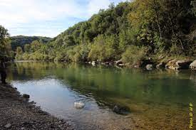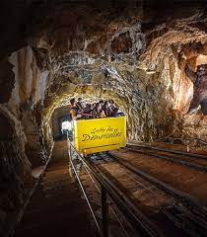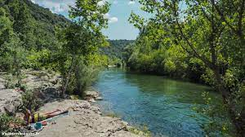
Caractérisés par sa diversité de paysages et son riche patrimoine historique et culturel, les Gorges de l’Hérault, entre Cévennes et Méditerrannée, se découvrent au fil de l’eau et des villages. C’est en déambulant le long des 9 km que vous admirerez les berges et apprécierez le calme pour aboutir au village de Saint Bauzille Le Putois.
Apres le pique-nique au bord de l’eau, vous aurez la joie de découvrir la grotte des Demoiselles en visite guidée. Si le timing le permet, possibilité de se désaltérer à la terrasse de la grotte.
Le prix comprend le transport en car et le billet d’entrée à la grotte des Demoiselles
Fos –St Bauzille le Putois : 150 km
Durée trajet : 2H00
Départ du bus : 07H30
Transport limité à 57 places

Parcours : 9 km env.
Durée : 3h + repas
Dénivelé cumulé positif : 51m
Indice difficulté : 2
CHAUSSURES DE RANDO A TIGES HAUTES et BÂTONS RECOMMANDES -
PREVOIR CHAUSSURES DE RECHANGE SVP –
Prévoir eau

RDV 07h15, Place du Marché à FOS – Départ : 07h30
À défaut d’avoir prévenu le LUNDI SOIR au plus tard, en cas de désistement, le remboursement ne sera pas effectué. (Art 5 du RI de l’association)
-----------------------------------------------------------------------------------
Fiche d’inscription : Les Berges de l’Hérault - Grotte des Demoiselles
(à rendre pour le lundi 02 octobre 2023 au plus tard)
Boite à lettres Fos Rando – Riu 1695 avenue Georges Pompidou 13270 Fos sur Mer
NOM……………………………………… PRENOM………………………
N° de TEL………………………………… Nbre de PERSONNES……

Chèque de 20 € par personne à l’ordre de FOS RANDO,

à remettre avec l’inscription.

